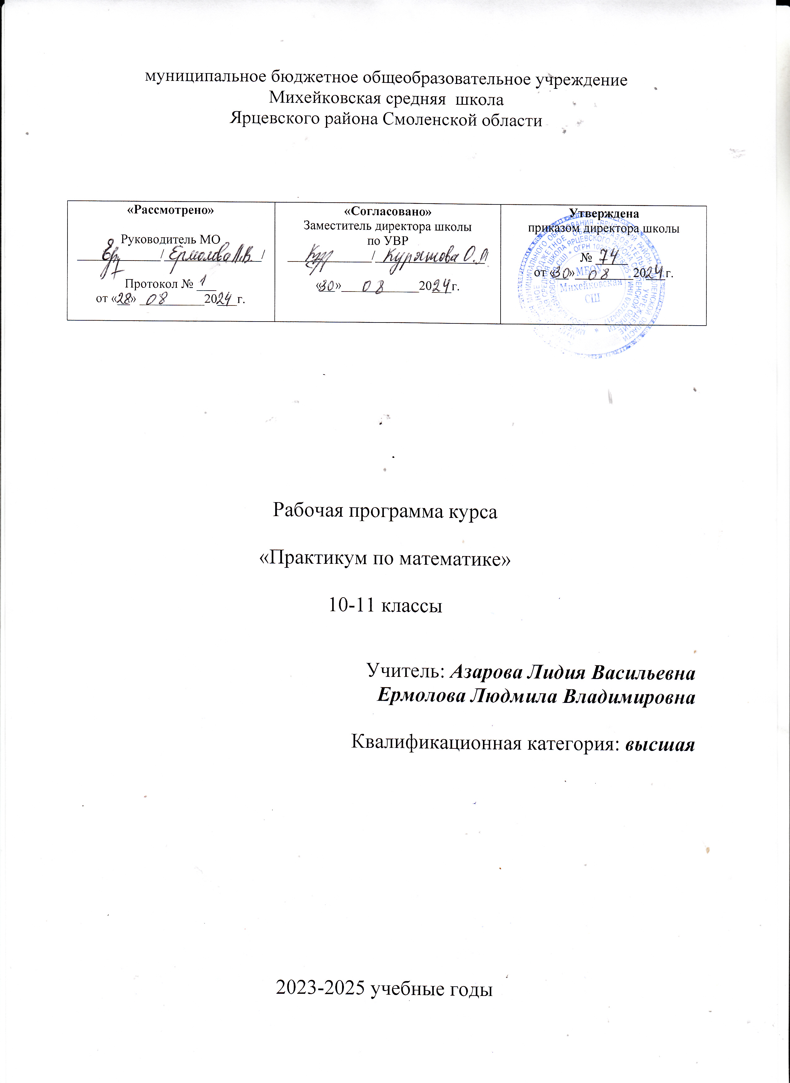

**Пояснительная записка**

Рабочая программа элективного курса «Практикум по математике» составлена на основе:

* Федерального государственного образовательного стандарта среднего общего образования, утвержденного приказом Министерства образования и науки Российской Федерации от 17 мая 2012 года №413;
* Учебного плана МБОУ Михейковской СШ на 2023-2025 учебные годы.
* Учебная программа (автор): Сборник рабочих программ 10-11 классы. Геометрия. Составитель Бурмистрова Т. А. М.: «Просвещение», 2015 (Стандарты второго поколения)
* Учебная программа (автор): Сборник рабочих программ 10-11 классы. Базовый и углубленный уровни. Математтика: алгебра и начала математического анализа. Составитель Бурмистрова Т. А. М.: «Просвещение», 2015 (Стандарты второго поколения)

Программа рассчитана на 68 часов. Она предназначена для повышения эффективности подготовки учащихся 10 - 11 классов к итоговой аттестации по математике за курс полной средней школы и предусматривает их подготовку к дальнейшему математическому образованию. Содержание программы соотнесено с примерной программой по математике, а также на основе примерных учебных программ углубленного уровня авторов Мордковича и Л.С Атанасяна.

Данная программа по математике в 10 -11 классах по теме "Практикум по математике» представляет изучение теоретического материала укрупненными блоками. Курс рассчитан на учеников, желающих основательно подготовиться к сдаче ЕГЭ. В результате изучения этого курса будут использованы приемы парной, групповой деятельности для осуществления элементов самооценки, взаимооценки, умение работать с математической литературой и выделять главное.

**Цель курса:** на основе коррекции базовых математических знаний учащихся совершенствовать математическую культуру и творческие способности учащихся.

Изучение этого курса позволяет решить следующие **задачи:**

1. Формирование у учащихся целостного представления о теме, ее значения в разделе математики, связи с другими темами.
2. Формирование поисково-исследовательского метода.
3. Формирование аналитического мышления, развитие памяти, кругозора, умение преодолевать трудности при решении более сложных задач.
4. Осуществление работы с дополнительной литературой.
5. Акцентировать внимание учащихся на единых требованиях к правилам оформления различных видов заданий, включаемых в итоговую аттестацию за курс полной общеобразовательной средней школы;
6. Расширить математические представления учащихся по определённым темам, включённым в программы вступительных экзаменов в другие типы учебных заведений.

Курсу отводится 1 час в неделю. Всего 34 часов в год в каждом классе.

**Планируемые результаты изучения курса**

Программа обеспечивает отражение следующих результатов освоения курса:

**личностные:**

* сформированность целостного мировоззрения, соответствующего современному уровню развития науки и общественной практики, основанного на диалоге культур, а также различных форм общественного сознания, осознание своего места в поликультурном мире;
* сформированность основ саморазвития и самовоспитания в соответствии с общечеловеческими ценностями и идеалами гражданского общества; готовность и способность к самостоятельной, творческой и ответственной деятельности;
* навыки сотрудничества со сверстниками, детьми младшего возраста, взрослыми в образовательной, учебно-исследовательской, проектной и других видах деятельности;
* нравственное сознание и поведение на основе усвоения общечеловеческих ценностей;
* готовность и способность к образованию, в том числе самообразованию, на протяжении всей жизни; сознательное отношение к непрерывному образованию как условию успешной профессиональной и общественной деятельности;
* осознанный выбор будущей профессии и возможностей реализации собственных жизненных планов; отношение к профессиональной деятельности как возможности участия в решении личных, общественных, государственных, общенациональных проблем.

**метапредметные**:

* умение самостоятельно определять цели деятельности и составлять планы деятельности; самостоятельно осуществлять, контролировать и корректировать деятельность; использовать все возможные ресурсы для достижения поставленных целей и реализации планов деятельности; выбирать успешные стратегии в различных ситуациях;
* умение продуктивно общаться и взаимодействовать в процессе совместной деятельности, учитывать позиции других участников деятельности;
* владение навыками познавательной, учебно-исследовательской и проектной деятельности, навыками разрешения проблем; способность и готовность к самостоятельному поиску методов решения практических задач, применению различных методов познания;
* готовность и способность к самостоятельной информационно-познавательной деятельности, включая умение ориентироваться в различных источниках информации, критически оценивать и интерпретировать информацию, получаемую из различных источников;
* умение использовать средства информационных и коммуникационных технологий (далее- ИКТ) в решении когнитивных, коммуникативных и организационных задач;
* умение самостоятельно оценивать и принимать решения, определяющие стратегию поведения, с учётом гражданских и нравственных ценностей;
* владение языковыми средствами - умение ясно, логично и точно излагать свою точку зрения, использовать адекватные языковые средства;
* владение навыками познавательной рефлексии как осознания совершаемых действий и мыслительных процессов, их результатов и оснований, границ своего знания и незнания, новых познавательных задач и средств их достижения.

**предметные:**

* сформированность представлений о математике как части мировой культуры и о месте математики в современной цивилизации, о способах описания на математическом языке явлений реального мира;
* сформированность представлений о математических понятиях как о важнейших математических моделях, позволяющих описывать и изучать разные процессы и явления; понимание возможности аксиоматического построения математических теорий;
* владение методами доказательств и алгоритмов решения; умение их применять, проводить доказательные рассуждения в ходе решения задач;
* владение стандартными приёмами решения рациональных ииррациональных, показательных, степенных, тригонометрических уравнений и неравенств, их систем; использование готовых компьютерных программ, в том числе для поиска пути решения и иллюстрации решения уравнений и неравенств;
* сформированность представлений об основных понятиях, идеях и методах математического анализа;
* владение основными понятиями о плоских и пространственных геометрических фигурах, их основных свойствах; сформированность умения распознавать на чертежах, моделях и в реальном мире геометрические фигуры; применение изученных свойств геометрических фигур и формул для решения геометрических задач и задач с практическим содержанием;
* сформированность представлений о процессах и явлениях, имеющих вероятностный характер, о статистических закономерностях в реальном мире, об основных понятиях элементарной теории вероятностей; умений находить и оценивать вероятности наступления событий в простейших практических ситуациях и основные характеристики случайных величин;
* сформированность представлений о необходимости доказательств при обосновании математических утверждений и роли аксиоматики в проведении дедуктивных рассуждений;
* сформированность понятийного аппарата по основным разделам курса математики; знаний основных теорем, формул и умения' их применять; умения доказывать теоремы и находить нестандартные способы решения задач;
* сформированность умений моделировать реальные ситуации, исследовать построенные модели, интерпретировать полученный результат;
* сформированность представлений об основных понятиях математического анализа и их свойствах, владение умением характеризовать поведение функций, использование полученных знаний для описания и анализа реальных зависимостей;
* владение умениями составления вероятностных моделей по условию задачи и вычисления вероятности наступления событий, в том числе с применением формул комбинаторики и основных теорем теории вероятностей; исследования случайных величин по их распределению.

**СОДЕРЖАНИЕ ПРОГРАММЫ**

**10 класс**

**Тема 1. Преобразование алгебраических выражений**

Алгебраическое выражение. Тождество. Тождественные преобразования алгебраических выражений. Различные способы тождественных преобразований.

**Тема 2. Методы решения алгебраических уравнений и неравенств**

Уравнение. Равносильные уравнения. Свойства равносильных уравнений. Приемы решения уравнений. Уравнения, содержащие модуль. Приемы и методы решения уравнений и неравенств, содержащих модуль.

Решение уравнений и неравенств, содержащих модуль и иррациональность.

**Тема 3. Функции и графики**

Функции. Способы задания функции. Свойства функции. График функции.

Линейная функция, её свойства, график (обобщение).

Тригонометрические функции, их свойства и графики.

Дробно-рациональные функции, их свойства и графики.

**Тема 4. Многочлены**

Действия над многочленами. Корни многочлена.

Разложение многочлена на множители.

Четность многочлена. Рациональные дроби.

Представление рациональных дробей в виде суммы элементарных.

Алгоритм Евклида.

Теорема Безу. Применение теоремы Безу для решения уравнений высших степеней.

Разложение на множители методом неопределенных коэффициентов.

Методы решения уравнений с целыми коэффициентами.

**Тема 5. Множества. Числовые неравенства**

Множества и условия. Круги Эйлера.

Множества точек плоскости, которые задаются уравнениями и неравенствами.

Числовые неравенства, свойства числовых неравенств. Неравенства, содержащие модуль, методы решения. Неравенства, содержащие параметр, методы решения. Решение неравенств методом интервалов.

Тождества.

**Тема 6. Методы решения тригонометрических уравнений и неравенств**

Формулы тригонометрии. Простейшие тригонометрические уравнения и неравенства. Методы их решения.

Период тригонометрического уравнения. Объединение серий решения тригонометрического уравнения, рациональная запись ответа.

Арк-функции в нестандартных тригонометрических уравнениях.

Тригонометрические уравнения в задачах ЕГЭ. Преобразование тригонометрических выражений.

Тригонометрические неравенства. Применение свойств тригонометрических функций при решении уравнений и неравенств.

Тригонометрия в контрольно-измерительных материалах ЕГЭ.

**Тема 7. Текстовые задачи. Основные типы текстовых задач. Методы решения**

Приемы решения текстовых задач на «работу», «движение», «проценты», «смеси», «концентрацию», «пропорциональное деление». Задачи в контрольно-измерительных материалах ЕГЭ.

**ТЕМАТИЧЕСКОЕ ПЛАНИРОВАНИЕ**

**10 класс**

|  |  |  |
| --- | --- | --- |
| **№** | **Тема** | **Кол-во часов** |
| 1 | Преобразование алгебраических выражений | 3 |
| 2 | Методы решения алгебраических уравнений и неравенств | 8 |
| 3 | Функции и графики | 4 |
| 4 | Многочлены | 7 |
| 5 | Множества. Числовые неравенства | 6 |
| 6 | Методы решения тригонометрических уравнений и неравенств | 3 |
| 7 | Текстовые задачи. Основные типы текстовых задач. Методы решения | 3 |
| **ИТОГО** | | **34** |

**11 класс**

**Тема 1. Методы решения уравнений и неравенств**

Уравнения, содержащие модуль. Приемы решения уравнений с модулем.

Решение неравенств, содержащих модуль.

Тригонометрические уравнения и неравенства. Иррациональные уравнения.

**Тема 2. Типы геометрических задач, методы их решения**

Решение планиметрических задач различного вида.

**Тема 3. Текстовые задачи. Основные типы текстовых задач. Методы решения**

Приемы решения текстовых задач на «работу», «движение», «проценты», «смеси», «концентрацию», «пропорциональное деление». Задачи в контрольно-измерительных материалах ЕГЭ.

**Тема 4. Тригонометрия**

Формулы тригонометрии. Преобразование тригонометрических выражений. Тригонометрические уравнения и неравенства.

Системы тригонометрических уравнений и неравенств.

Тригонометрия в задачах ЕГЭ.

**Тема 5. Логарифмические и показательные уравнения и неравенства**

Методы решения логарифмических и показательных уравнений и неравенств. Логарифмическая и показательная функции, их свойства. Применение свойств логарифмической и показательной функции при решении уравнений и неравенств.

Логарифмические и показательные уравнения, неравенства, системы уравнений и неравенств в задачах ЕГЭ.

**Тема 6. Методы решения задач с параметром**

Линейные уравнения и неравенства с параметром, приемы их решения.

Дробно-рациональные уравнения и неравенства с параметром, приемы их решения.

Квадратный трехчлен с параметром. Свойства корней квадратного трехчлена.

Квадратные уравнения с параметром, приемы их решения.

Параметры в задачах ЕГЭ.

**Тема 7. Обобщающее повторение курса математики**

Тригонометрия.

Применение производной в задачах на нахождение наибольшего и наименьшего значений функции.

Уравнения и неравенства с параметром.

Логарифмические и показательные уравнения и неравенства.

Геометрические задачи в заданиях ЕГЭ.

**ТЕМАТИЧЕСКОЕ ПЛАНИРОВАНИЕ**

|  |  |  |
| --- | --- | --- |
| **№** | **Тема** | **Коли**  **чество часов** |
| 1 | Методы решения уравнений и неравенств | 4 |
| 2 | Типы геометрических задач, методы их решения | 5 |
| 3 | Текстовые задачи. Основные типы текстовых задач. Методы решения | 5 |
| 4 | Тригонометрия | 5 |
| 5 | Логарифмические и показательные уравнения и неравенства | 5 |
| 6 | Методы решения задач с параметром | 5 |
| 7 | Обобщающее повторение курса математики | 4 |
| 8 | **Итоговое занятие** | 1 |
| **ИТОГО** | | **34** |